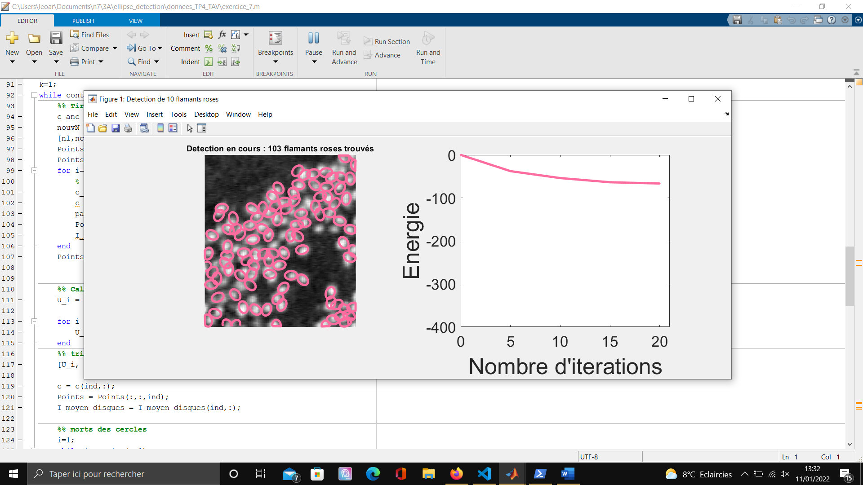

RAPPORT

STAGE IRIT

DARY Jean-Léo | Traitement des données Audio-Visuel | 01/06/21 – 13/08/21

# Détection de flamants roses par des ellipses

Pour remplacer le texte d’espace réservé sur cette page, sélectionnez-le et commencez à taper. Mais attendez un peu avant de vous lancer.

Consultez d’abord ces quelques conseils pour vous aider à mettre en forme votre document. Vous verrez, c’est très facile.

* Vous avez besoin d’un titre ? Sous l’onglet Accueil, dans la galerie Styles, cliquez sur le style de titre de votre choix.
* Remarquez également les autres styles disponibles dans cette galerie (par exemple, pour une citation, une liste numérotée ou une liste à puces comme celle-ci).
* Pour un résultat optimal lors de la sélection du texte à copier ou modifier, n’incluez pas d’espace à gauche ou à droite des caractères dans votre sélection.

## Titre 2

Peut-être que, comme nous, vous aimez cette photo de couverture, mais si elle ne convient pas à votre rapport, vous pouvez la remplacer très facilement.

Supprimez simplement l’image d’espace réservé. Sous l’onglet Insertion, cliquez sur Image pour sélectionner un fichier.